

Gribouillot

Manuel utilisateur

Auteur : Ludovic alias Reenigne

Reproduction et distribution interdite sans autorisation

Un bon ouvrier possède...
Comme expliqué par Patrice Salvy sur son site, le travail chouettesque sur carte numérique commence dès 1998, quand Patrick “Nag” Tournet propose la première version numérique de la 989 Michelin. Je dirais même que le travail sur carte numérique suit simplement… l’introduction du scanner en France ! Car en 1993 à la sortie des énigmes, il était improbable d’avoir un scanner à disposition même professionnellement. En tout cas ces cartes numériques auraient eu peu d’intérêt sans un logiciel de tracé adapté. En 2003 c’est chose faite grâce à Marc Madaule, ingénieur en informatique. Il conçoit Mapannot, abrégé pour Map Annotation, en utilisant une bibliothèque informatique nommée Qt. Il utilise alors la version 2 de Qt, qui est assez peu connue avec des fonctionnalités très limitées à l’époque. Le site officiel de Mapannot existe toujours, cependant il ne propose pas la version la plus aboutie du logiciel ! En effet un autre chouetteur dont j’oublie le nom a proposé quelques années plus tard une version améliorée quand au déplacement sur la carte.
Quand je découvre la chouette en 2008... enfin disons plutôt quand je découvre Sur les Traces de la Chouette d’Or en 2008, j’utilise immédiatement Mapannot. Bien sûr la carte n’est pas censée être indispensable dès le début du jeu, mais savoir que l’on peut tester pleins d’hypothèses sans dépenser des dizaines d’euros en cartes est primordial à la continuation du jeu. A mon humble avis le jeu serait tombé aux oubliettes depuis longtemps sans la combinaison carte 989 / Mapannot. Le seul problème pour moi en 2008 est que j’utilise uniquement Linux et non pas Windows. Or Mapannot n’est proposé que pour Windows Je suis donc obligé de récupérer ce qu’on appelle le code source (disponible sur le site de Marc) et compiler ce code sous Linux. C’est-à-dire créer l’équivalent d’un mapannot.exe mais pour Linux :
Code source Mapannot
#include "canvas.h"

#include <stdlib.h>

int main(int argc, char** argv)
{
QApplication app(argc,argv);

Main m;
m.resize(m.sizeHint());

qApp->setMainWidget(&m);

m.setCaption("Map Annotation [Qt-Freeware]");

OUTIL
COMPILATEUR
EXECUTABLE

LINUX

Bibliothèque informatique
Qt 2

Je ne vais pas rentrer dans les détails de ce schéma, mais il vous montre déjà que c’est compliqué ! Et je dois faire ça tous les 2 ans environ car je change de système régulièrement. En 2014 je rencontre des difficultés à suivre cette procédure, car la bibliothèque Qt 2 est devenue incompatible avec les systèmes récents. Vous imaginez bien que 10 ans, dans le monde informatique, c’est un laps de temps énorme en terme de technologie. En même temps, après 6 ans de recherches chouettesques, j’éprouve le besoin d’un outil plus puissant. Je décide donc de coder un logiciel entièrement nouveau, en utilisant une approche professionnelle et Qt 5.
Le 29 janvier 2015 à 14h53’08’’ je poste un message sur le forum des Sans-Hulottes pour annoncer mon nouveau logiciel : c’est le début d’une grande aventure !
Le 9 février 2015 je choisis le nom de "Gribouillot", qui garde l'esprit de Mapannot, avec une petite touche française et une bonne dose d'ironie.
Le 24 avril 2017 le chouetteur Mupsai crée l’icône de Gribouillot. Merci à lui.
Le 10 juin 2017, après bien des week-ends de travail, la version 1 de Gribouillot sort pour Linux. Elle n’est cependant pas très accessible. Je reçois un seul don de 5€ par la campagne participative.
Le 8 mai 2018, la version 2 sort pour Linux et Windows. Comme pour la version 1, une campagne de don est ouverte, qui me rapportera 30€ en tout, pas suffisant pour participer à la chouette fête où je comptais faire une présentation.
En janvier 2019, je fais le bilan. Cette deuxième version est un succès auprès des chouetteurs, mais je reçois de nombreuses demandes pour une documentation. Je pensais qu’un chouetteur quelconque aurait pris le relai et écrit un tutoriel. Que nenni !
Pour un informaticien, rien de plus pénible que d’écrire une documentation ! Mais je décide une fois de plus de m’atteler à la tâche, il faut que cette chouette soit trouvée ! Par contre je ne fais plus confiance à la « bonté » des gens, disons que le chômage a dissipé mes illusions de jeunesse ;) La documentation est vendue 5€, qui seront remboursés à l’inventeur de la chouette, je m’y engage !

Gribouillot est maintenant un outil complet, documenté, de qualité professionnelle, utilisant les dernières bibliothèques informatiques disponibles (Qt 5.9). Il est disponible pour Linux et Windows, en deux langues. Il pourrait aussi être compilé pour Mac sans trop de difficulté par un informaticien. Un bon ouvrier a de bons outils !

Sommaire
Un bon ouvrier possède... 2
Où trouver le logiciel ? 5
Installation 5
Sous Windows 5
Sous Linux 5
Fonctionnalités 6
Démarrer un nouveau projet 6
Paramétrer le fond de carte 7
Rappel d’échelle sur carte 9
Se déplacer sur la carte 9
Créer un premier calque de tracés 11
Exemple pratique 11
1. Tracé de segment et information de statut 11
2. Barycentre, couleur et épaisseur de trait 14
3. Les différents tracés de droites et outils de mesures 19
4. Des cercles et des arcs 24
5. Vous avez dit spirale ? 30
6. Importer des images 34
Postface 38

Où trouver le logiciel ?
Gribouillot est disponible gratuitement. Vous pouvez télécharger l’exécutable directement:
- Pour Linux (AppImage fonctionne directement sous toutes les distributions):
https://github.com/ludo456/Gribouillot/blob/master/bin/Gribouillot_2.0_linux64.AppImage
- Pour Windows (toutes versions): https://github.com/ludo456/Gribouillot/blob/master/bin/Gribouillot_2.0_win32.zip
Note : les futures versions seront disponibles dans le même répertoire que ci-dessus, à savoir https://github.com/ludo456/Gribouillot/blob/master/bin/. Donc si vous lisez cette documentation en 2030, placez-vous au niveau du répertoire pour trouver possiblement une nouvelle version !
Programmeurs, si vous souhaitez contribuer au code, créer une nouvelle version, compiler pour une autre plateforme, vous trouverez le code source ici:
- https://github.com/ludo456/Gribouillot
- la plateforme Qt Creator, disponible en version open-source gratuite.
Il suffit d’ouvrir les fichiers de Gribouillot dans Qt Creator et lancer la compilation. Cela créera une compilation avec liens dynamiques. Pour compiler en statique, c’est plus compliqué ! Pour créer un fichier AppImage, il faut se renseigner sur AppImage et utiliser linuxdeployqt. Vous pouvez aussi poster des bugs sur la page github ou me contacter sur GitHub pour devenir contributeur du projet. Délai de réponse non garanti.

Installation

Sous Windows
Une fois le Zip téléchargé, extraire les fichiers contenus.
Gribouillot.exe est le fichier exécutable, lancez par simple double-clic, en autorisant le pare-feu si nécessaire.
gribouillot_fr.qm est le fichier de traduction française, qui doit être dans le même dossier que le .exe. Sinon le programme s'affichera en Anglais.

Sous Linux
Télécharger le fichier AppImage. Placer le fichier AppImage dans le dossier souhaité, cela n'a aucune importance vis-à-vis du fonctionnement du programme. Si nécessaire rendre le fichier exécutable soit en faisant un clic droit puis "permissions", soit dans une console en tapant:
/Mon dossier/Gribouillot: $ chmod +x Gribouillot_2.0_linux64.AppImage
Normalement le fichier AppImage détectera automatiquement votre langage d'installation Linux. Si votre installation Linux est en Français, le programme sera en Français. Sinon le programme sera en Anglais.
Vous pouvez toujours forcer l'affichage en Français en plaçant le fichier de traduction dans le même dossier que le fichier AppImage:
- Télécharger la traduction FR: https://github.com/ludo456/Gribouillot/blob/master/bin/linux_integration/AppDir/usr/translations/gribouillot_fr.qm
- Copier-coller à la main ou dans un terminal :
$ cp /telechargement/gribouillot_fr.qm /Mon dossier/Gribouillot
- Dans un terminal changer la variable de langue et lancer Gribouillot
$ export LANG=fr_FR.UTF-8
$ ./Gribouillot_2.0_linux64.AppImage
Sous mon Linux Ubuntu 18.10 l’icône du fichier AppImage est une icône générique. Pour la changer, télécharger l’icône officielle. Puis faire un clic-droit sur le fichier AppImage → Propriétés. Dans l’onglet basique, cliquer gauche sur l’icône générique, une fenêtre de dialogue s’ouvre. Sélectionner gribouillot.ico que vous venez de télécharger.
Par contre, au lancement de Gribouillot, dans la barre de menu de gauche, l’icône n’apparaît toujours pas, seulement un écran avec un sens interdit ! Pénible ! Suivant votre installation, il faudra alors créer un raccourci lanceur.

Fonctionnalités
Gribouillot est maintenant installé. La logique de Gribouillot est d’associer un projet avec un fond de carte précis, et donc ne plus changer ce fond de carte par la suite. Cela est lié entre autre au système de calcul d’échelle. Par contre il est possible d’importer des images extérieures dans un calque si nécessaire, comme nous le verrons plus tard.
Vous pouvez trouver différents fonds de carte à partir du wiki de Piblo/Ayrin. Gribouillot supporte de nombreux types de fichiers et la taille n’est pas un problème.

Démarrer un nouveau projet
- Aller dans Fichier -> Nouveau projet ou taper [Control] + [N]
- Choisir un dossier pour votre projet, ou créer un nouveau dossier. NOTE: le nom du dossier définira le nom de votre projet visible dans la barre de titre. Ce dossier contiendra:
  - un fichier grib, avec les paramètres du projet (couleurs utilisés, échelle de carte, etc)
  - des fichiers XML représentant chacun des calques de dessin
  - le fond de carte choisi et les images importées le cas échéant
- Choisir un fond de carte (format jpeg, png,...)
- Si vous cochez "copier la carte", une copie du fond de carte sera créée dans votre dossier de projet. Cela permet de sécuriser l'existence et la disponibilité du fichier, et permet un échange collaboratif plus simple de votre projet.
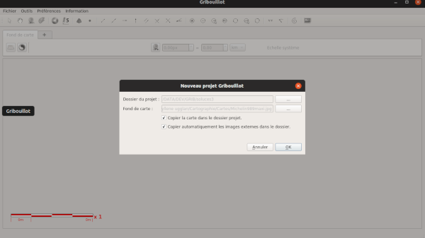
- Si vous cochez "copie des images externes", les images importées seront systématiquement copiées dans le dossier projet. NOTE: il est en effet possible d'importer des images dans Gribouillot et de leur appliquer des effets (mouvements, rotations, transparence, etc). Voir plus bas.

Paramétrer le fond de carte
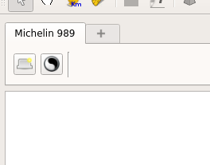
En haut à gauche dans le premier onglet vous avez le visuel suivant avec un onglet fond de carte, un onglet grisé avec un symbole ‘+’ et 2 premières icônes :

- En gardant votre souris 3 secondes au-dessus d’une icône, une information contextuelle apparaît. Par exemple pour la première icône l’information suivante apparaît : «renommer l’onglet. Le nom du fichier sur le disque reste inchangé».
- En cliquant sur la 1ère icône, vous pouvez effectivement renommer l'onglet. Par exemple ici, j’ai renommé ‘michelin989maxi.jpg’ en ‘Michelin 989’. Ce changement n’a pas d’impact sur votre fichier, c’est seulement esthétique.
- En gardant mon curseur de souris sur ce nouveau titre d’onglet pendant 3 secondes, le chemin complet du fichier apparaît, si nécessaire.
- En cliquant sur le symbole Yin-Yang, vous pouvez transformer une image couleur en image noir et blanc pour travailler plus facilement. Cliquer de nouveau pour remettre la couleur. ¡Ce processus est un peu lent sur les grosses images ! Il faudrait que je passe le code en multi-threading, un jour...
Nous nous intéressons maintenant à l'échelle:
- Le plus simple est d'utiliser le mètre. Cliquer sur le mètre jaune.
- Sur votre fond de carte, cliquer entre 2 points formant une distance connue. La taille en pixels est calculée automatiquement. Vous n'avez plus qu'à rentrer la distance réelle en kilomètres (ou mètre). Vous trouvez la distance entre 2 villes en km sur ce site. Ici je choisis Lorient <> Laval.
- Cela vous donnera un ratio de 1px = x kilomètres, qui vous indique donc un taux d'erreur.
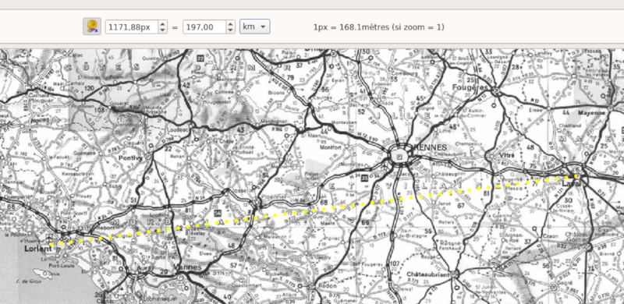
- Vous n'avez rien de plus à faire. Tous les calculs effectués par le logiciel utiliseront dorénavant cette échelle avec une très haute précision après la virgule (par exemple pour afficher la longueur d’un segment). NOTE : Les coordonnées et résultats de calculs sont toujours stockées avec le maximum de précision, même si à l’affichage les nombres sont souvent tronqués aux décimales utiles, pour plus de lisibilité.
- Il n'est pas obligatoire de se servir du mètre, des valeurs en px et km peuvent être rentrées directement dans les cases correspondantes. Par exemple vous pouvez taper directement 1171,88 dans la case de gauche et 197 dans la case de droite. Ces valeurs sont instantanément prises en compte, comme le montre le changement du taux d’erreur.
- Enfin ne pas oublier que 1px = 169m = 0,169km peut aussi s'écrire 10px = 1,69km ;)

Rappel d’échelle sur carte
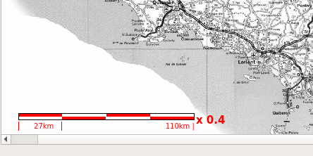

En bas à gauche de l’écran, une barre blanche & rouge indique sommairement l’échelle et le niveau de zoom. Il est en effet possible de zoomer sur la carte en utilisant les touches [Control] + [molette souris]. Cette barre est mise à jour automatiquement si l’échelle est modifiée.

Se déplacer sur la carte
- Pour se déplacer sur la carte, il est possible d’utiliser les ascenseurs en bas et à droite de la carte. Soit en faisant des cliquer-glisser sur les barres d’ascenseurs ou en plaçant le curseur de la souris sur une barre ascenseur et en utilisant la molette.
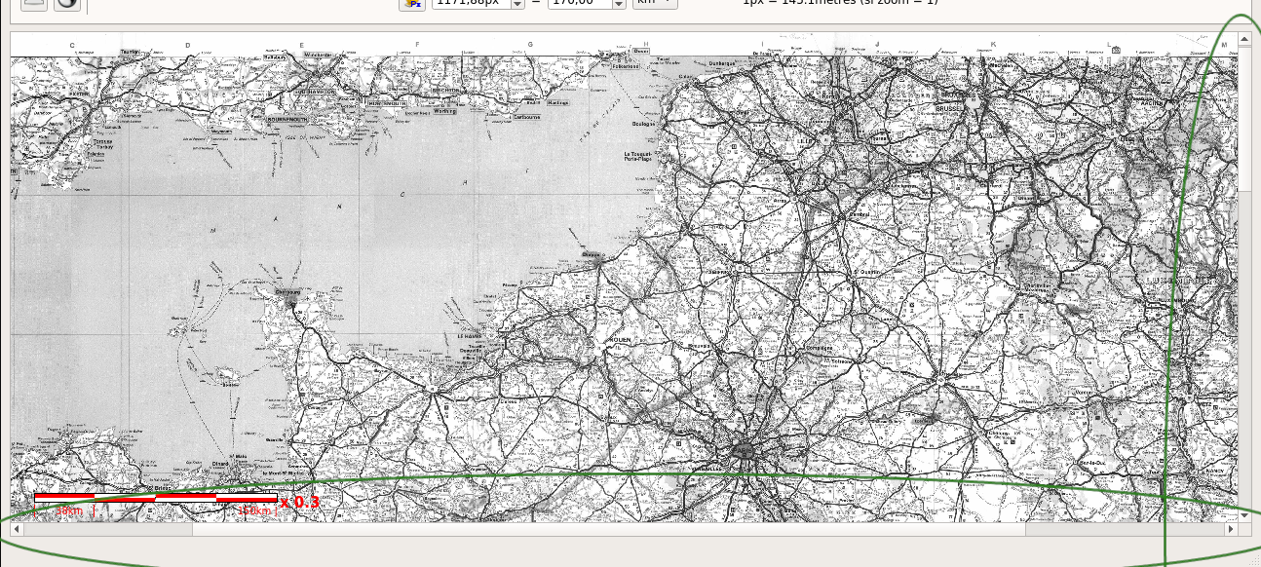

- Une deuxième manière de se déplacer et d’utiliser l’outil « main ». Cliquer sur l’icône main ou appuyer sur la touche [k]. Maintenir le bouton gauche de souris appuyé pour « attraper » la carte. La carte suit maintenant les mouvements de la souris.
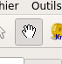

- Il est aussi bien pratique d’utiliser tout simplement les flèches du clavier !
- Enfin Gribouillot propose une Mini carte, qui permet de se déplacer sur une grande carte en sautant directement vers un point d’intérêt. Pour activer/désactiver la Mini-carte il faut se rendre dans le menu Préférence et cocher Mini-carte, ou appuyer simplement sur la touche [M].
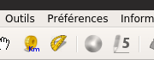
Le menu Préférences

Un fond de carte réduit apparaît maintenant en haut à gauche de la carte principale. En passant sur cette mini-carte, le curseur se transforme en croix. Il suffit alors de faire un double-clic pour sauter au point correspondant de la carte principale.
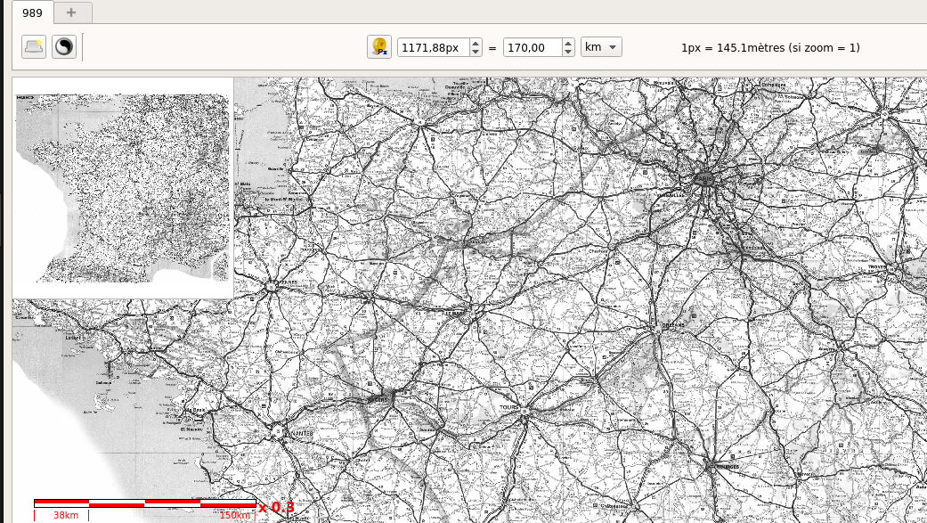

Créer un premier calque de tracés
Après la création d’un nouveau projet, les 4 premières fonctions de la barre d’outils sont actives (sélection d’objet, main, mètre mesureur et rapporteur). Mais les outils suivants sont désactivés et apparaissent grisés. En effet ces fonctions s’utilisent uniquement dans un calque.
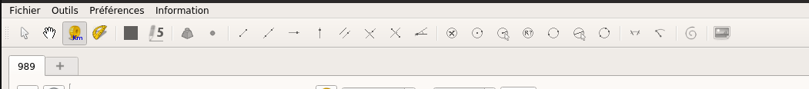

Pour créer un nouveau calque, cliquer sur l’onglet « + » à droite de l’onglet fond de carte.
La barre d’outils complète est dorénavant active et un nouvel onglet « layer_1 » est apparu, proposant 4 fonctionnalités : une icône œil positionnée à côté du nom d’onglet, une icône pour renommer l’onglet à gauche, une fonction de transparence avec une glissière bleue, une icône croix rouge de suppression.
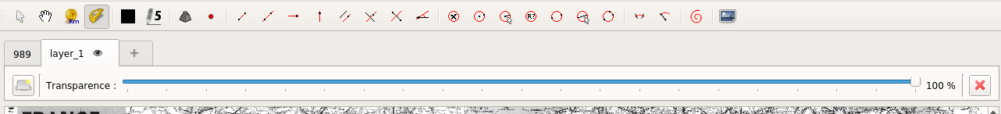

Exemple pratique
Un calque a pour but de regrouper des tracés, pour pouvoir les manipuler en bloc. Partons sur un exemple de chasse au trésor de 5 énigmes, où chaque onglet va correspondre à une énigme. Je crée 5 onglets que je renomme énigme 1 à 5 grâce à l’icône de gauche.
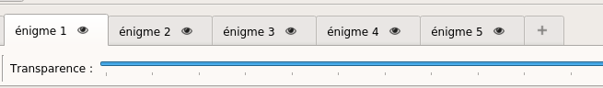

1. Tracé de segment et information de statut
L’énigme 1 me fait tracer un segment tout simple. Je souhaite tracer ce segment en vert. Je vais donc 1) sélectionner la couleur verte, 2) sélectionner l’outil segment, 3) tracer mon segment en sélectionnant 2 points.
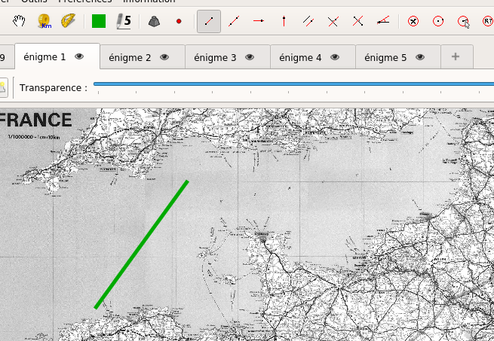
1
2
3

Remarquer qu’après avoir sélectionné l’outil segment, la barre de statut en bas à gauche vous indique comment utiliser l’outil. Dans notre cas nous avons d’abord :
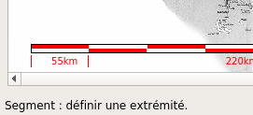

Puis après avoir cliqué une première fois pour définir une extrémité, la barre indique l’étape suivante :
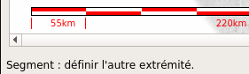


Note sur le curseur de dessin : Le curseur de dessin présente un profil en T spécifique. Le sillon transparent au milieu du T fait exactement 2 pixels de large. Les barres hautes du T, formant le motif « - - », sont centrées. Cela permet de définir un point sur la carte avec grande précision. Sur la 989 maxi, 1px = 145m en zoom unitaire. Il est donc possible de définir un point avec une précision de 145 mètres.

J’appuie maintenant sur la touche [k], ou je sélectionne l’outil flèche. Si je clique sur le segment ou que je le sélectionne en dessinant un rectangle de sélection, je vois la longueur du segment apparaître dans la barre des tâches.
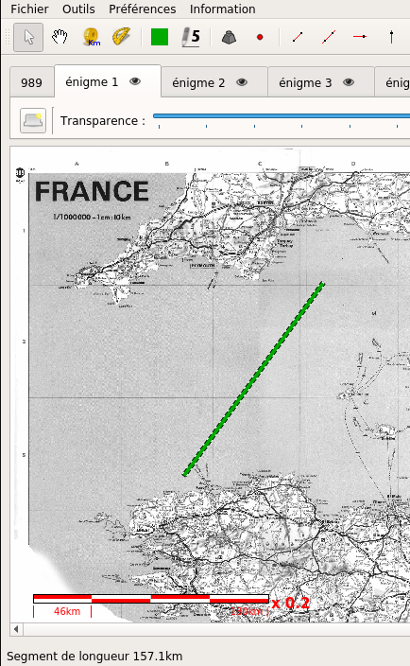
1
2
3

Cette longueur en km est calculée directement à partir des données d’échelle entrées dans l’onglet fond de carte (voir chapitres précédents).

2. Barycentre, couleur et épaisseur de trait
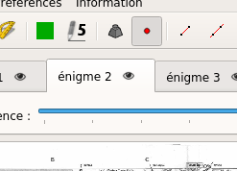
Je me place dans l’onglet énigme 2 et je sélectionne l’outil point.

Je dessine 3 points sur la carte, que je sélectionne ensuite avec la flèche. Note : lors d’une sélection, la barre de statut m’indique le nombre d’objets sélectionnés, ou parfois d’autres informations comme nous verrons plus tard.
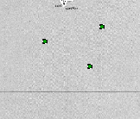
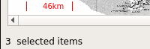

Cependant, je veux calculer un barycentre, et chaque point doit avoir une certaine masse. Je sélectionne donc un premier point et j’appuie sur la touche [w]. Une fenêtre de dialogue apparaît. Je peux rentrer une pondération de -999 à 999.
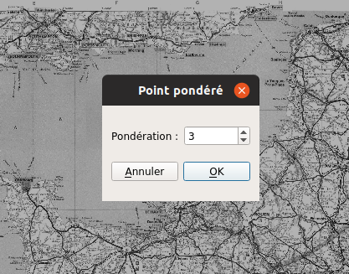

Ici je rentre le chiffre 3 au clavier et j’appuie sur OK. Mais une fois la fenêtre validée, elle disparaît et je ne vois plus le poids rentré, à moins de presser [w] de nouveau. Pour afficher le poids de chaque point sur le fond de carte, je vais activer dans la barre d’outils l’affichage des pondérations (icône de poids calibré). Le poids de chaque point apparaît dorénavant directement sur le fond de carte, sauf pour les points dont la pondération est 0.

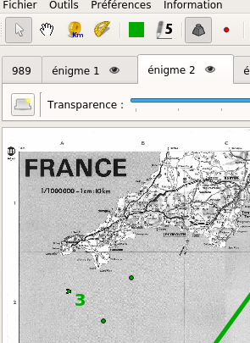
1
2

En utilisant la touche [w] je rentre un deuxième poids de 4, et je souhaite laisser le point d’en bas à 0.
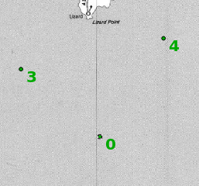

Parfois la modification du poids ne s’affiche pas, ou les poids nuls s’affichent, même si le poids a bien été pris en compte (bug uniquement graphique). Dans ce cas il faut simplement cliquer 2 fois sur l’outil pondération pour désactiver / réactiver l’affichage.
Je souhaite maintenant rentrer de nouveaux points pondérés, avec une couleur rouge. L’affichage des pondérations est activé, l’outil point sélectionné.
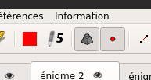

En cliquant sur la carte pour définir un point, je remarque que cette fois le logiciel me demande directement d’entrer une pondération à la création du point. C’est le second effet de l’outil poids activé.
J’ai maintenant 5 points que je sélectionne, puis j’appuie sur la touche [g] ou dans le menu Outils je clique sur Barycentre. Une fenêtre de dialogue apparaît.
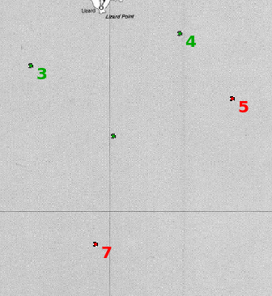
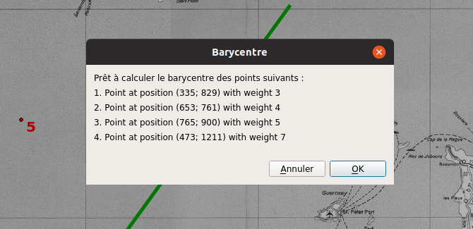

Un récapitulatif des points pondérés sélectionnés est affiché. Vérifier que tous les points souhaités sont pris en compte. Les points de pondération nulle n’apparaissent pas (ici un des points verts a une pondération nulle). Je clique sur OK, un point rouge est créé par le logiciel avec haute précision.
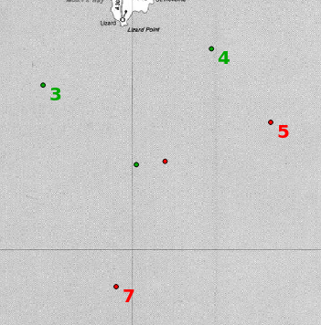

Un nouveau point rouge, barycentre cherché.

J’aurais pu changer la couleur de dessin avant d’appeler la fenêtre de barycentre, le point serait apparu dans une autre couleur. Mais il n’est pas trop tard. Je sélectionne mon point avec l’outil flèche de sélection (touche [k]). Puis j’appuie sur l’icône couleur qui est rouge pour l’instant.

L’outil couleur se comporte de deux manières différentes. Quand un ou des objets sont sélectionnés, un changement de couleur dans la fenêtre de dialogue change la couleur de ces objets uniquement. Quand aucun objet n’est sélectionné, l’outil change la couleur générale de dessin pour les tracés futurs. Ici le point barycentre est sélectionné. Le titre de la fenêtre de dialogue indique « changer la couleur de l’objet sélectionné » :
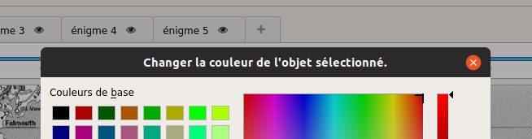

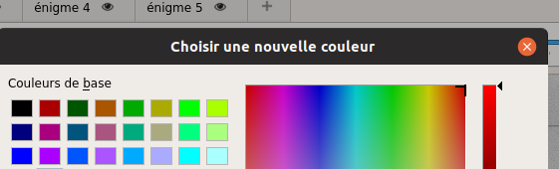
Note : sans objet sélectionné la fenêtre indiquerait « choisir une nouvelle couleur » :

Je change donc la couleur de rouge à jaune. Le point devient jaune. J’aurais pu tout aussi bien presser la touche de raccourci de changement de couleur. Après avoir sélectionné un point, presser la touche [c], la fenêtre de dialogue couleur apparaît.
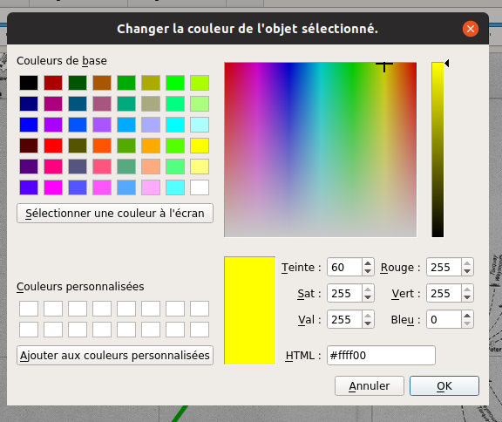
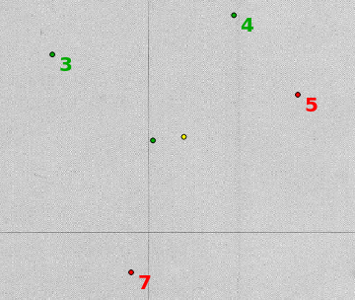

Mon point ressort maintenant un peu plus, mais je souhaiterais le voir plus gros que les points environnant pour le distinguer encore mieux. Je le sélectionne et je presse cette fois la touche [t]. Une fenêtre apparaît (la traduction du titre de la fenêtre est manquante).
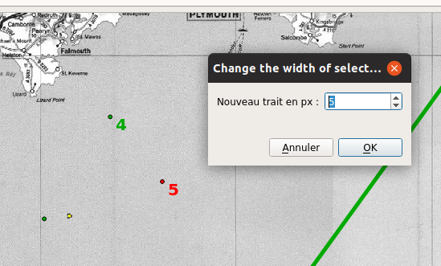

Je peux sélectionner une taille d’affichage de 1 à 99. Ici je sélectionne 9. Je peux utiliser cet outil taille sur toutes les formes géométriques (points, traits, cercles…).
Noter que si je zoome ou dézoome sur la carte l’épaisseur apparente des traits reste inchangée, pour rester visibles. Mais il est bien sûr conseillé de travailler avec un niveau de zoom suffisant ! Si vous travaillez en zoom 0,1 la précision des tracés est fortement diminuée par rapport au zoom unitaire !

Je me rends compte maintenant que mon point vert non pondéré n’était pas utile à l’énigme. Je vais donc l’effacer. Je le sélectionne et j’appuie sur la touche clavier [Supprimer].
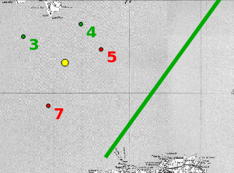

Le point vert à gauche du jaune a été supprimé.

Note importante : Si je sélectionne le segment vert et que je tente de le supprimer au clavier, rien ne se passe, car il appartient à un calque différent, le calque de l’énigme 1 ! La barre de statut indique d’ailleurs dans ce cas :
On retrouve le fonctionnement par calque qui isole des groupes de tracés. De même si je sélectionne tous les points et le segment vert avec un rectangle de sélection et que je change leur couleur en bleu (touche [c]), le segment reste vert :
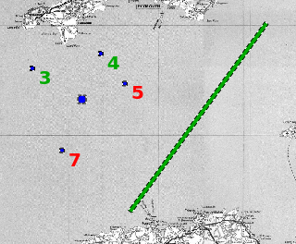

La logique est qu’il est possible de sélectionner un objet appartenant à un autre calque, mais il n’est pas possible de le modifier. L’utilité de ce mécanisme est démontrée au paragraphe suivant.

3. Les différents tracés de droites et outils de mesures
Gribouillot permet de tracer des segments et des droites selon certaines contraintes géométriques. En tout, 8 outils sont disponibles. Pour obtenir une information sur un outil, il suffit de passer le curseur de souris au-dessus pendant 2 secondes, un texte d’aide apparaît. Je ne peux pas vous faire de capture d’écran, car la pression sur une touche clavier fait disparaître cette aide contextuelle !
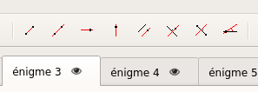
Maintenant je me place dans le calque 3, où je vais utiliser les outils de droites.

Pour cette énigme 3, je dois tracer une perpendiculaire à mon segment vert précédent. Je choisis d’abord une nouvelle couleur de dessin, ici le jaune.
Puis je sélectionne l’outil « perpendiculaire », à ne pas confondre avec l’outil « médiatrice » !
Enfin je jette un œil à la barre de statut en bas à gauche qui va me guider pas-à-pas sur l’utilisation de cet outil. Ici la première étape consiste à « choisir une ligne de référence » :
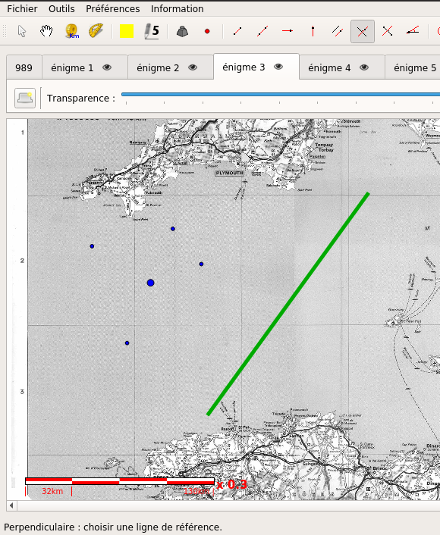

Vous pouvez maintenant comprendre l’utilité de pouvoir sélectionner les tracés d’un calque différent. Je sélectionne mon segment vert. Puis je clique sur Cherbourg comme point de passage, résultat :
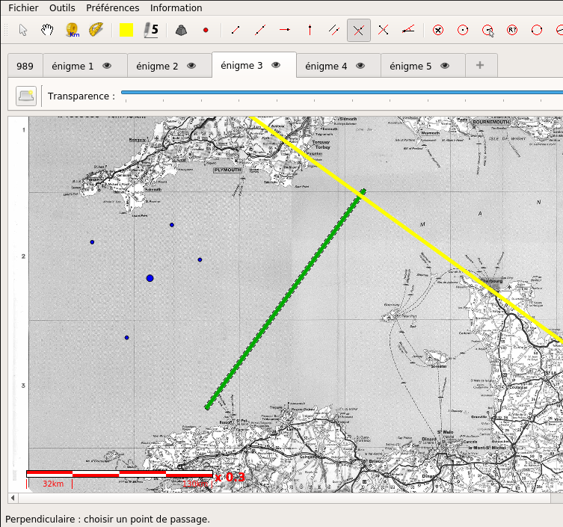

Remarquer que la barre de statut indique toujours « choisir un point de passage », et non « sélectionner un segment ». C’est que je peux construire plusieurs perpendiculaires en cascade à partir d’une même droite, sans avoir à ré-sélectionner cette droite de nouveau. Ici je crée immédiatement une seconde perpendiculaire passant par Saint Brieuc.
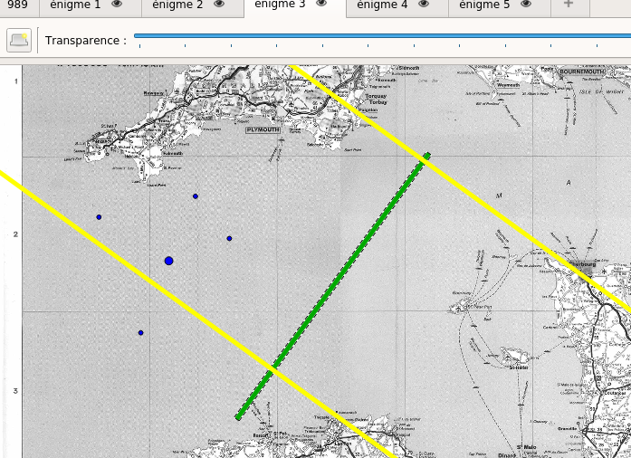

Note : Si je veux sélectionner un nouveau segment pour créer d’autres perpendiculaires, il me suffit de cliquer une nouvelle fois sur l’icône d’outil dans la barre d’outils. Cela a pour effet de remettre l’outil à zéro (manipulation valable pour tous les outils).
A vous de jouer ! Dessiner en bleu une verticale passant par Saint Brieuc, comme ci-dessous.
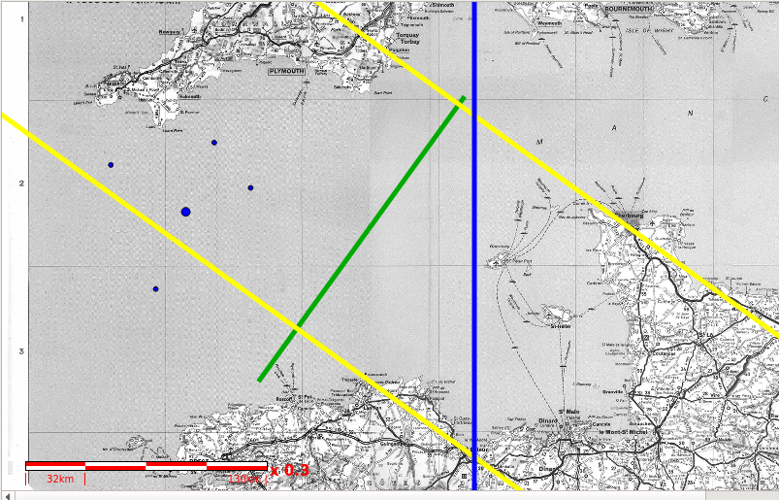
Vous avez réussi ? Bien joué. Maintenant vous pouvez observer une fonctionnalité très intéressante de Gribouillot, en sélectionnant des couples de droites. La barre de statut donne directement l’angle entre ces droites !
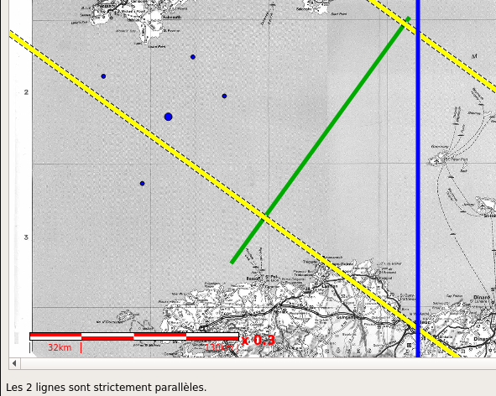
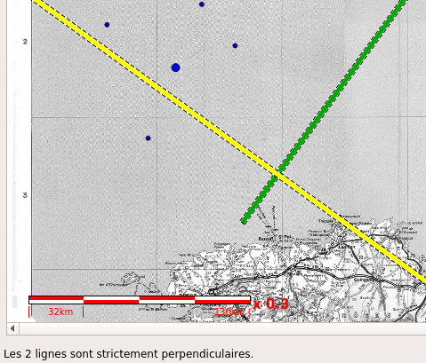
Les 2 lignes jaunes sont reconnues comme strictement parallèles.

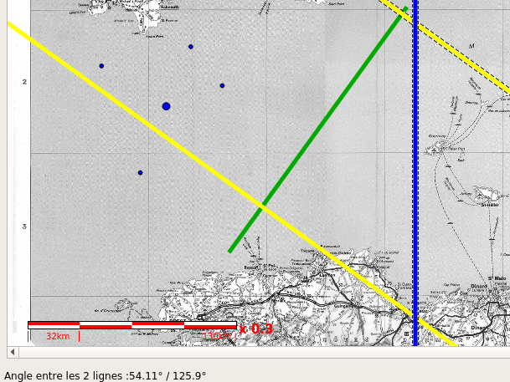
La ligne jaune et le segment vert sont strictement perpendiculaires.

La droite bleue et une ligne jaune se coupent à un certain angle. Deux mesures sont indiquées, car on peut considérer l’angle aigu ou l’angle obtus.

Cet affichage supprime dans la plupart des cas le besoin d’une mesure d’angle par outil externe (cependant un rapporteur existe si nécessaire). La sélection d’un segment comme le segment vert affiche automatiquement sa longueur, mais là aussi un outil mètre-mesureur existe. Ces outils sont entre l’outil main et l’outil couleur, entourés en bleu ci-dessous:
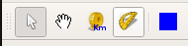

Et petite astuce pour finir d’explorer ce côté de la barre d’outils, entourée en orange vous avez une petite zone à agripper. En la survolant, votre curseur se transforme en main. Si vous cliquez gauche et restez appuyé, vous pouvez déplacer la barre d’outil comme bon vous semble. Ci-dessous je la place à droite de la carte où elle s’insère de façon « magnétique » :
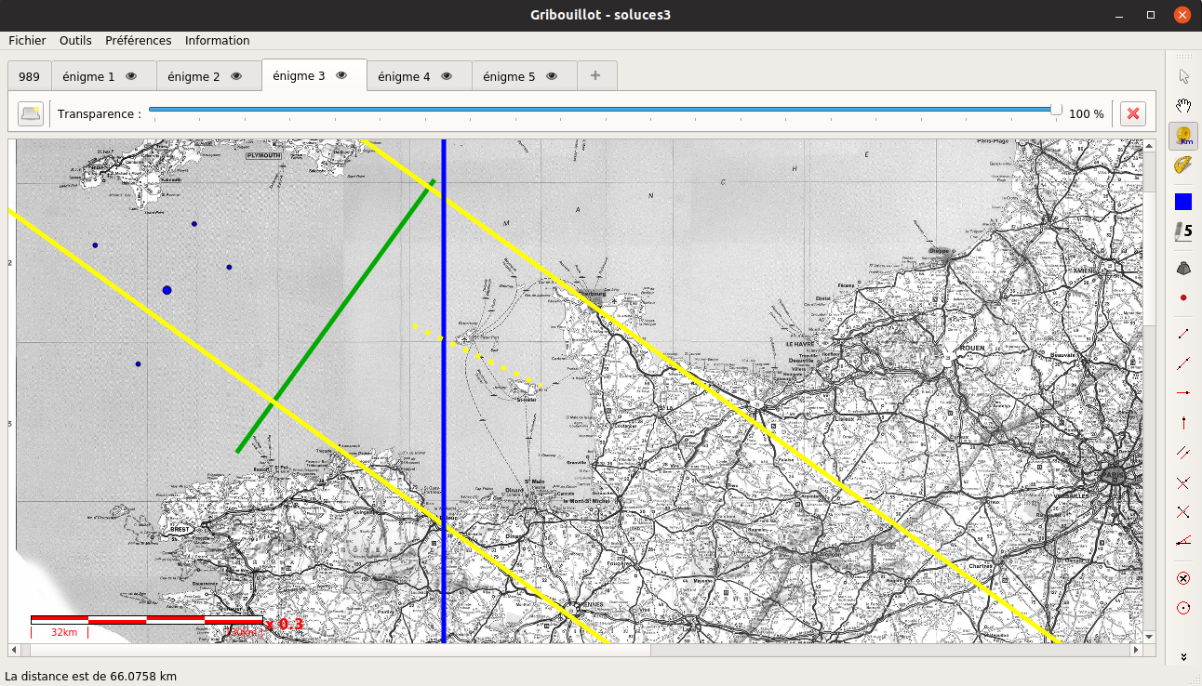
Mais je peux la placer n’importe où dans la fenêtre d’application, par exemple en plein milieu, ce qui peut être utile sur les écrans très haute résolution :
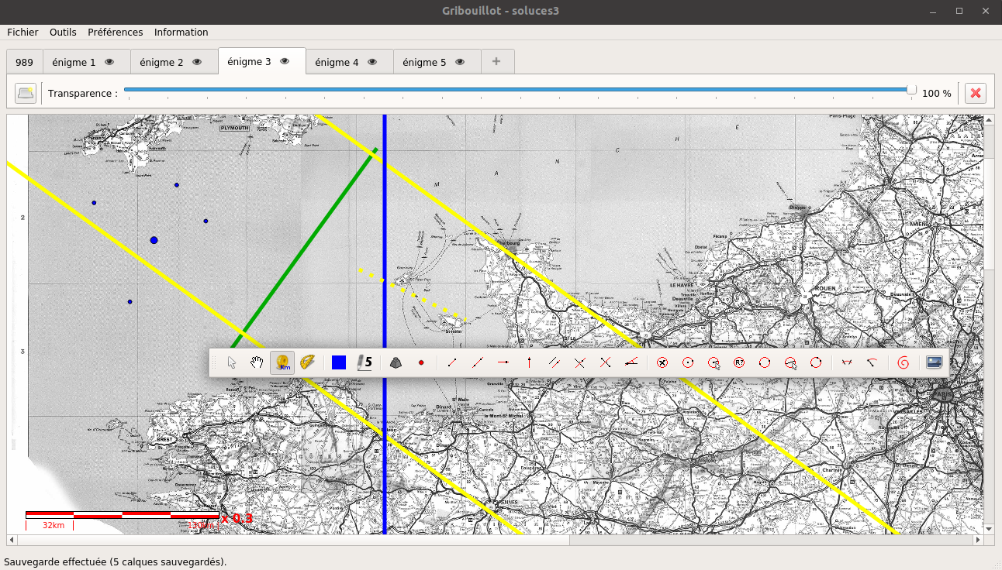

4. Des cercles et des arcs
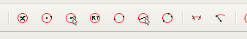

Les outils pour tracer des cercles sont plutôt intuitifs et je compte sur vous pour les maîtriser rapidement. Alors nous allons nous intéresser aux petits détails périphériques.

Le premier outil pour dessiner les centres ne se comporte pas tout à fait comme l’outil pondération auquel il ressemble. En effet, il n’affiche pas le centre des cercles lors de son activation. Par contre, après son activation (bouton enfoncé), le point représentant le centre d’un nouveau cercle est construit en même temps que le cercle. Cela peut-être utile par exemple lors de la construction d’un cercle circonscrit.
Dans l’image ci-dessous l’énigme 4 me fait construire le cercle passant par Caen, Granville et la pointe de Normandie. Je soupçonne que le centre de ce cercle peut avoir un intérêt, j’active donc la fonction de tracé du centre, puis j’utilise l’outil « cercle circonscrit ».
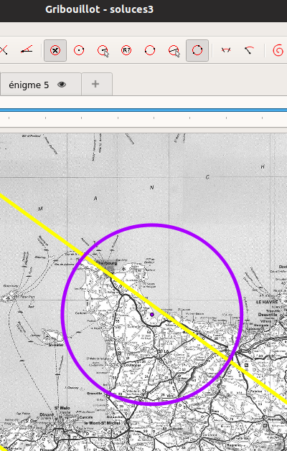

2
1

Le centre est construit en violet,
en même temps que le cercle.

Fonction subtile donc, qui peut être activée / désactivée par simple clic. Remarquer que la désactivation n’efface pas le centre construit. Ce centre est un point tout simple, il ‘n’appartient’ pas au cercle. Il peut donc être effacé par sélection + [Suppr] sans affecter le cercle.
Intéressons-nous maintenant à l’outil qui permet de tracer un cercle à partir d’un segment que l’on prendra comme rayon.
Pour l’instant nous n’avons que le segment vert à disposition. Par contre l’écran commence à être bien rempli ! Nous allons donc masquer tous les tracés sauf ce fameux segment vert. Pour ce faire nous cliquons sur l’icône « œil » des onglets 2 et 3.

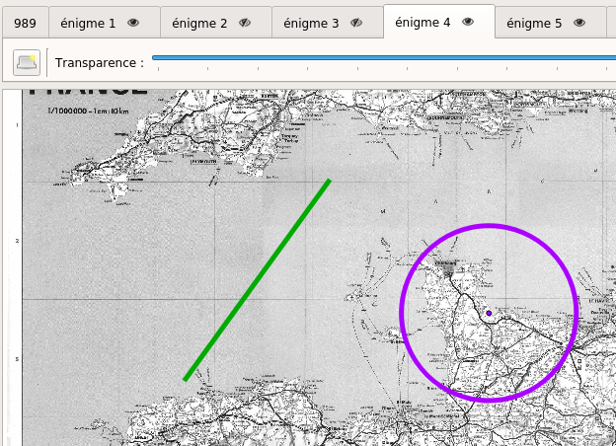

L’œil est maintenant barré dans l’onglet 2 et 3, les tracés des calques correspondant ne sont plus visibles.

C’est plus clair ! Je clique ensuite sur l’outil, qui me demande de sélectionner un segment. Je sélectionne le segment vert. L’outil me demande ensuite de « Cliquer du côté où doit se trouver le centre ». Alors il existe en effet deux cercles possibles à partir du même rayon :
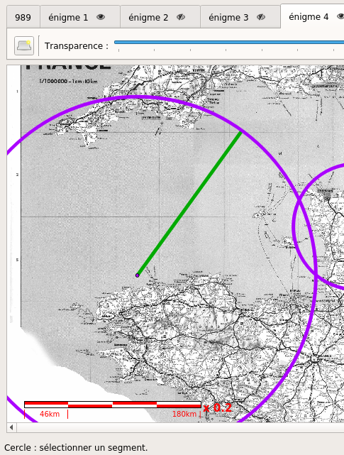
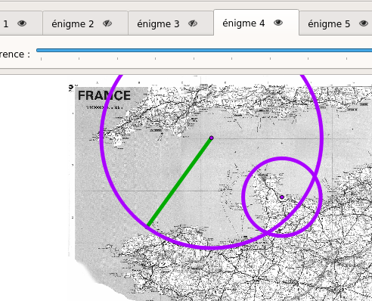

Clic par là
Clic par ici

Dans le premier cas l’extrémité du bas est le centre du nouveau cercle, car j’ai cliqué en-dessous de la moitié du segment (trait rouge diagonal). Dans le second cas j’ai cliqué au-dessus de la moitié du segment, le cercle est décalé d’autant vers le haut.
Après quelques réflexions, finalement je flaire une fausse piste. Tous ces cercles ne servent à rien :( Il faut savoir jeter certaines pistes qui ne mènent nulle part, même si ça fait mal au cœur ! Je décide donc d’employer les grands moyens et de supprimer entièrement le calque.
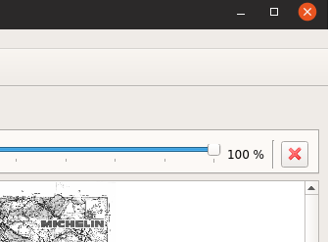
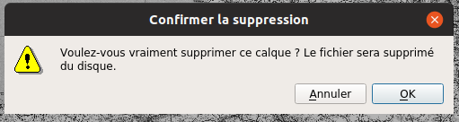

C’est ce bouton à droite du calque qui va nous servir. Pas de panique, une fenêtre de confirmation est là pour éviter les erreurs. Je confirme la suppression en appuyant sur OK. Le fichier XML correspondant au calque est effacé de mon dossier projet.
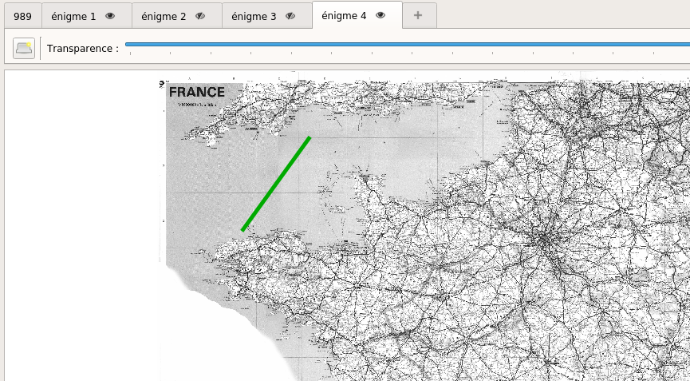

Voilà le ménage est fait. Je renomme ensuite l’onglet énigme 5 en énigme 4 pour repartir sur de nouvelles bases. Note : Il est possible de programmer le logiciel pour que les onglets puissent être déplacés les uns par rapport aux autres (bouger énigme 3 entre 989 et énigme 1 par exemple) mais cela entraîne dans certains cas un crash du logiciel à cause d’un bug de Qt. J’ai préféré désactiver cette possibilité pour la stabilité du soft.

A vous de jouer ! Je veux en fait dessiner un cercle dont le segment vert représente un diamètre, et non un rayon, comme sur la capture d’écran ci-dessous (indice : cela se fait en 1 seul clic !).

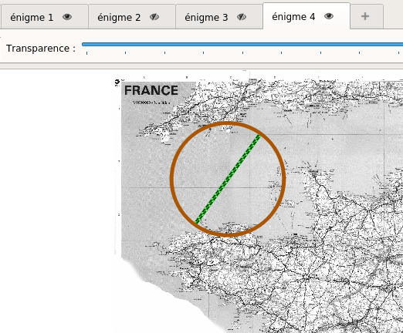

Quel outil allez-vous utiliser pour obtenir ce résultat ?

A ce stade, admettons que l’énigme 4 me demande de prendre en considération seulement l’arc de cercle qui relie la Perfide Albion à la Bretagne. Je veux donc réduire mon cercle à un arc de cercle. La fonction nécessaire est bien sûr la première fonction de tracé d’arc : « découper un cercle ».
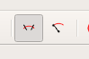

Je sélectionne mon cercle puis je définis un premier rayon par un premier clic. Cependant je me suis loupé, ce premier rayon ne coupe pas le cercle au niveau des côtes anglaises !
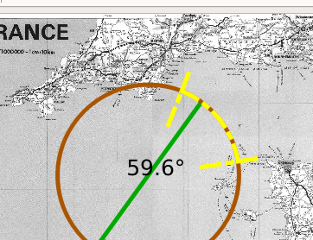

Raté !

Pour recommencer l’opération de tracé depuis le début, je clique simplement sur la touche [Echap]. L’outil est remis à zéro ! Cette fois je définis mes 2 rayons correctement, mon arc de cercle prend forme :
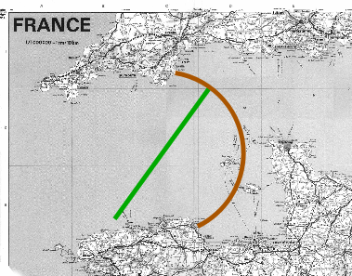

Note : Le cercle d’origine est perdu. Dans un cas pratique, le cercle sert de toute façon de martyre. Par exemple si une énigme vous dit « tel point est à telle distance de votre position » mais sans direction précise, l’outil idéal est le cercle défini à partir d’un point et d’un rayon. Il est ensuite recoupé suivant les autres indices, comme pour la Flèche d’Apollon. Essayons pour voir !
Cet outil définit un cercle à partir d’un point et d’une valeur de rayon rentrée dans une fenêtre de dialogue. La coordonnée du centre peut soit être définie par un simple clic n’importe où sur la carte, soit en cliquant sur un point déjà existant. Par exemple ci-dessous j’ai simplement rendu le calque 2 visible de nouveau, et j’ai basculé la visibilité des autres :
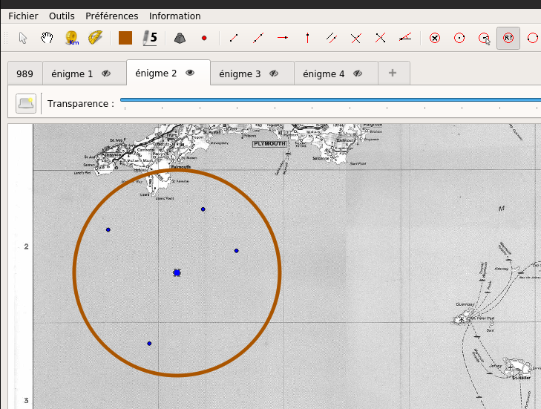

J’ai choisi comme centre le gros barycentre bleu, en cliquant dessus. Ce barycentre fait quelques pixels de diamètre. Mais dans ce cas ce sont bien les coordonnées précises du barycentre qui sont prises en compte, même si je n’ai pas cliqué exactement en son milieu.
Note : pour ne pas perdre le cercle d’origine, il est possible de créer un nouveau calque (appelons-le calque N+1), et utiliser l’outil découpe d’arc dans ce nouveau calque. Puisque le cercle est dans le calque N, il ne peut être modifié ou détruit par une action dans le calque N+1. Je peux donc obtenir la figure ci-dessous :
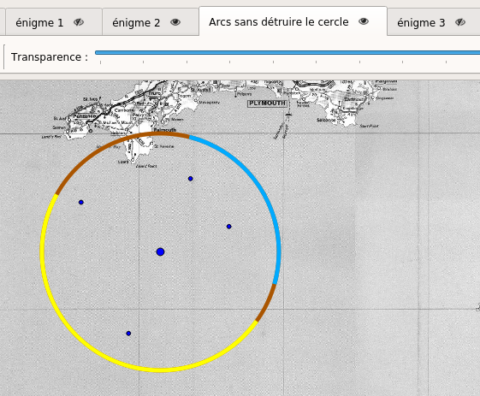

Ici j’ai appuyé sur l’onglet « + » ce qui crée un nouvel onglet immédiatement à droite de l’onglet courant. J’ai renommé ce nouvel onglet « Arcs sans détruire le cercle ». Puis avec l’outil découpe d’arcs je me suis amusé à créer 2 arcs bleu et jaune à partir du cercle marron, à l’évidence sans détruire le cercle marron.

En jouant avec les calques, Gribouillot recèle de quelques petites astuces de ce type, et je ne les connais sûrement pas toutes ! Mais passons à l’autre outil permettant de tracer un arc :
Cet outil construit un arc de façon plus traditionnel, à partir d’une droite et d’un angle. Il s’agit d’abord de définir un centre et un second point. Ensemble ils forment le premier côté d’un arc. Ci-dessous je choisis Caen comme centre et Cherbourg comme second point. Notez que je peux partir soit à droite, soit à gauche de ce premier côté. Le logiciel repère le mouvement de la souris et l’angle s’affiche positif dans les 2 cas, de manière intuitive.
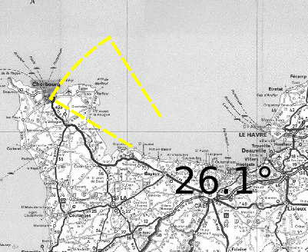
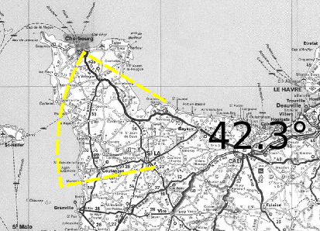

Dans mon cas un dernier clic sur Dieppe suffirait pour finaliser l’arc recherché. Mais je me rends compte que j’ai choisi la mauvaise couleur, je voulais un arc turquoise ! J’annule donc le tracé courant avec [Echap] et je vais changer ma couleur de dessin. Je peux aussi continuer le dessin, puis une fois l’arc construit appuyer sur la touche [c]. Je peux alors changer la couleur de mon arc comme vu dans un chapitre précédent.
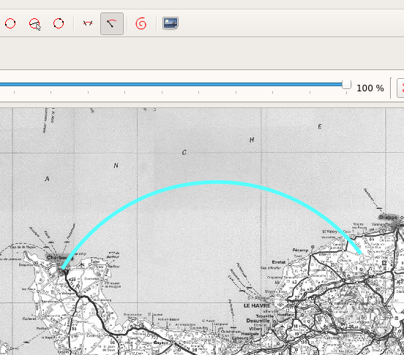

Noter que l’angle d’ouverture de l’arc et sa longueur s’affichent dans la barre de statut (avec un petit oubli de traduction ici) :
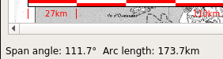

5. Vous avez dit spirale ?
Alors la spirale, est-elle à trouver ou à tracer ? Lors de la programmation du logiciel, j’ai estimé que cet outil Spirale serait complexe à coder, et d’autres fonctionnalités telles que le GPS me paraissaient plus importantes (oui j’avais commencé à coder un système pour géo-localiser un point sur le fond de carte, en projection de Bonne).
Cependant faisons-nous la réflexion suivante : si la spirale est à trouver, le nombre d’options est finalement limité. Soit c’est un lieu qui ressemble à une spirale vu du ciel, et ce lieu a forcément été trouvé mille fois par les chouetteurs, et sera encore trouvé et re re re-trouvé. Soit c’est une astuce à la Monglane (Spirale A Quatre Centre = SAQC), donc cela n’a rien à voir avec Gribouillot de toute façon !
Par contre si la spirale est à construire, c’est là que la puissance de l’informatique peut s’exprimer ! La chouette possède à l’évidence un goulot d’étranglement. Le tracé d’une spirale 4C, complexe voire impossible avec les outils informatiques existants, fastidieux aussi sur le papier, est peut-être ce goulot.
Si vous utilisiez Mapannot, il était possible d’imbriquer des cercles pendant une bonne heure et obtenir un truc approximatif. Il valait mieux être sûr de ses 4 centres ! En faisant des recherches pour cette documentation, j’ai découvert que le chouetteur Rathéon avait conçu un outil de tracé de Spirale. Mais l’outil souffre de nombreux maux : plateforme Windows uniquement, pas de choix de fond de carte, spirale à base carrée uniquement, etc. Dorénavant vous gribouillez une spirale 4 centres mathématiquement correcte en... 4 secondes ! Un véritable bond quantique qui permet de tester en masse les solutions de spirales tracées. Il est même possible, si l’on ne ne possède que 2 centres valables, de faire des hypothèses sur les centres suivants, par exemple un point remarquable sur la carte, etc. La base de la spirale peut être carrée, rectangulaire ou tout autre quadrilatère. Par contre il n’est possible que de faire une seule révolution autour de la base, le logiciel de Rathéon propose jusqu’à 5 révolutions c’est une bonne idée.
Personnellement, je n’ai pas d’avis sur la Spirale 4C. Mais au moins cet outil permet d’augmenter très fortement la probabilité de trouver la chouette, si la spirale est à tracer. Il a donc été codé. Au final cela m’a obligé à revoir le code de l’arc de cercle, ce qui fut une bonne chose, et d’améliorer la qualité générale du logiciel.
Une fois n’est pas coutume, nous allons d’abord consulter les options de l’outil avant de cliquer sur l’icône. Allez dans le menu Outils → Options de la spirale ou appuyez sur la touche [s]. La fenêtre d’options s’ouvre :
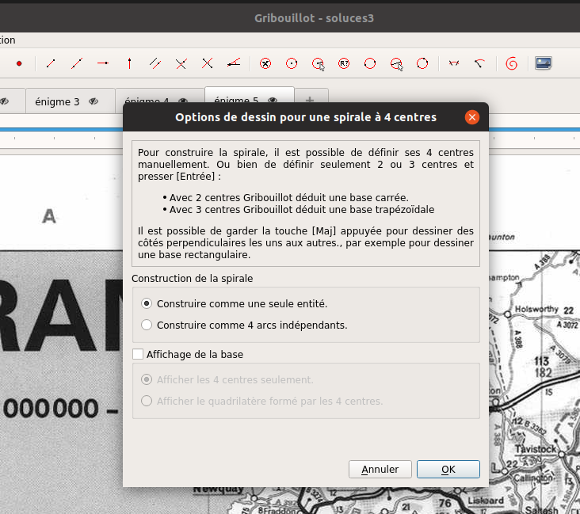

- Le premier paragraphe vous explique qu’il est possible de définir la spirale manuellement, et donc choisir 4 points. Ces 4 centres (C1, C2, C3 et C4) n’ont pas du tout l’obligation de former un carré parfait, mais doivent au moins définir un quadrilatère correct.
- Si vous ne cliquez que 2 fois, vous définissez donc un segment qui servira de premier côté = le segment C1 → C2. A ce stade, vous pouvez déjà appuyer sur [Entrée] et une base carrée parfaite est déduite automatiquement. Dans ce cas le « sens de rotation » de la spirale est déduit de la position de la souris au moment d’appuyer sur [Entrée]. J’ai créé une aide visuelle qui rend cela intuitif en affichant un début d’arc en C1 :
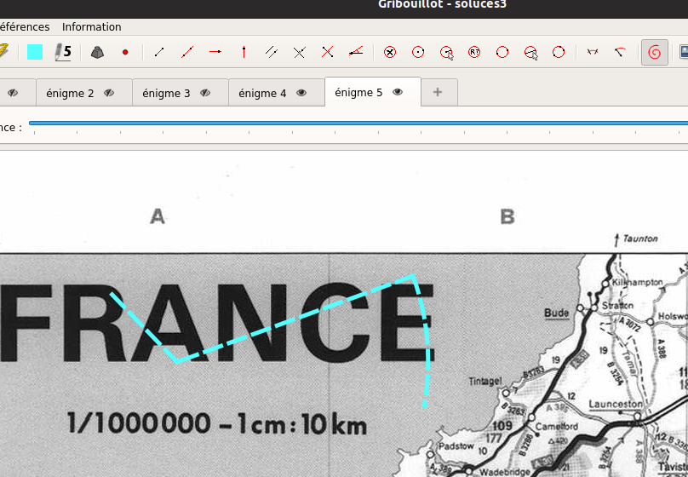

Centre C1

Début d’arc marquant le sens de rotation de la spirale
Centre C2

- Si vous choisissez 3 centres puis [Entrée], vous aurez cette fois une base trapézoïdale. Le centre C4 est automatiquement créé par le logiciel pour que les contraintes suivantes soient respectées :
  - le côté C1 → C2 parallèle au côté C3 → C4
  - le côté C2 → C3 parallèle au côté C1 → C4
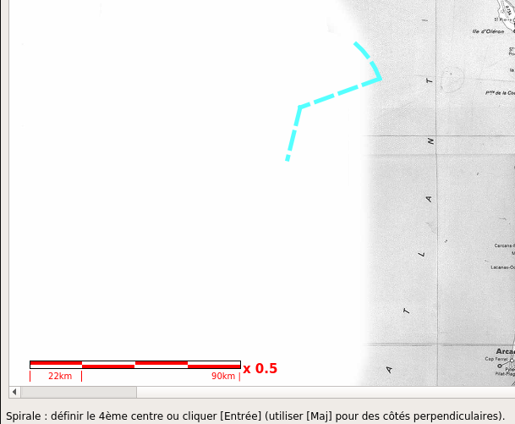3 Centres sont construits
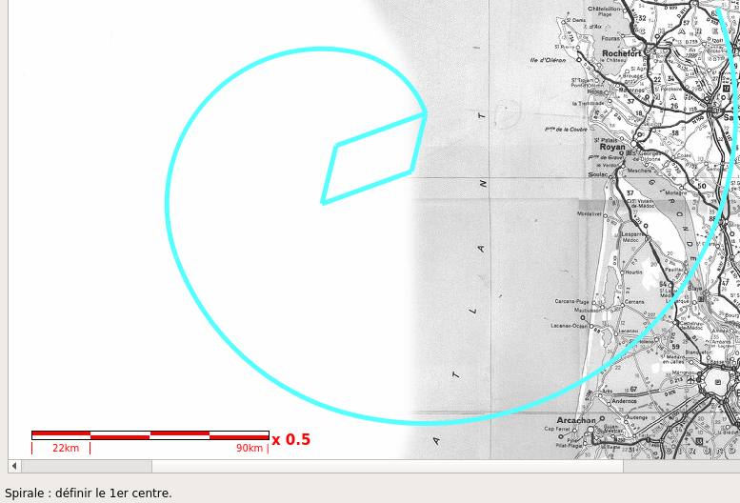Une pression sur [Entrée] crée une base trapèze

- Une option bonus très pratique : pour définir le côté C1-C2 perpendiculaire à C2-C3, ou le côté C2-C3 perpendiculaire à C3-C4, vous pouvez simplement garder la touche [Maj] enfoncée lors du déplacement de la souris. Dans la figure ci-dessous, les angles en C2 et C3 sont des angles droits garantis parfaits car construits avec [Maj] :
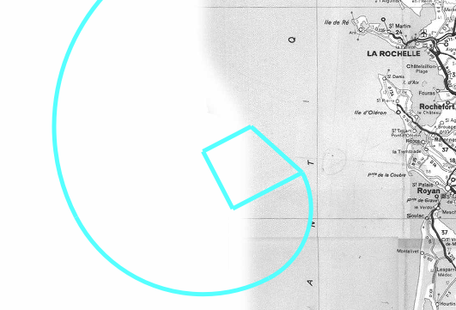

Voilà, j’espère que le premier paragraphe de l’aide est maintenant plus clair. Passons maintenant au paragraphe suivant qui propose un choix exclusif:
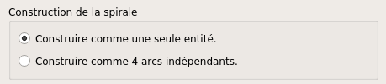

Cette fonctionnalité existe pour des raisons historiques, car au début j’ai programmé l’objet « spirale » comme étant le collage de 4 arcs de cercles, et non un objet à part entière. Les 4 arcs correspondants bien sûr aux 4 côtés C1-C2, C2-C3, etc. Il n’était donc pas possible par exemple de sélectionner une spirale en un clic pour changer sa couleur. Le choix recommandé est donc « construire comme une seule entité ». Mais autant laisser la possibilité des 4 arcs à l’utilisateur, ça ne coûte rien.
Enfin nous avons encore quelques cases à cocher dans un dernier paragraphe :
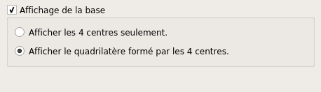

Lors de la construction de la spirale, vous pouvez voir les côtés de sa base se dessiner au fur et à mesure, c’est d’une grande aide visuelle. Cependant si « Afficher la base » n’est pas coché, ces côtés disparaissent aussitôt la spirale finalisée. Pour conserver l’affichage de la base comme je l’ai fait pour la base trapèze vue plus haut, cochez l’option puis choisissez si vous voulez voir tous les côtés de la base ou seulement les centres, qui fonctionne comme « afficher les centres » pour les cercles.

6. Importer des images
Nous arrivons au dernier outil disponible, sans lequel honnêtement Gribouillot ne serait pas un logiciel moderne. C’est comme un logiciel de tracé sans la fonction zoom ! Je suis quand même surpris d’avoir eu pendant 2 ans des remarques comme quoi « Gribouillot c’est nul il n’y a pas de zoom » ! Alors que cette fonction zoom existe bien sûr depuis la version 1 et demande l’utilisation de [Control] + molette, comme sur la version améliorée de Mapannot et comme sur la plupart des logiciels en existence dans le monde ! En ce moment je rédige cette documentation sur LibreOffice, un traitement de texte, et devinez quoi ? Eh oui, [Ctrl] + molette permet de zoomer ! C’est la même chose sous un logiciel d’image, votre navigateur Internet… Enfin bref !
Cette fonction d’insertion d’images faisait cruellement défaut à Mapannot. Bien sûr l’énigme 560 me vient à l’esprit. Toutes les pistes s’appuyant fortement sur les visuels nécessitent cette fonction, et ce n’est que la partie émergée de l’iceberg, nous sommes d’accord.
Passons donc à la pratique. Pour cela nous allons considérer un tracé qui aurait sa place à l’énigme 3. Cependant, au lieu de dessiner dans le calque 3 je vais créer un calque supplémentaire, pour une raison qui vous paraîtra évidente dans quelques minutes. Commencez par enlever la visibilité de tous les onglets et placez-vous dans le calque 3 :
Dans cette configuration, cliquer sur « + » pour créer un nouvel onglet à droite de l’onglet courant, et changer le nom si nécessaire :
Cliquer maintenant sur l’outil et importer par exemple le visuel de la 560, que vous n’avez pas manqué de télécharger sur votre disque dur. Si vous avez utilisé le Gif du wiki de Piblo, vous vous retrouvez avec un tout petit visuel dans le coin supérieur gauche du fond de carte. Attention à désactiver la Mini-carte le cas échéant, touche [M].
Comme vous le voyez sur la capture d’écran page suivante, la barre de statut affiche différentes informations mystérieuses :
- Le chemin du fichier sélectionné : ‘./560.gif’
- Un facteur d’échelle : ici 1
- Une indication de rotation, 0° pour l’instant
- Un facteur de zoom, ici 1,0204
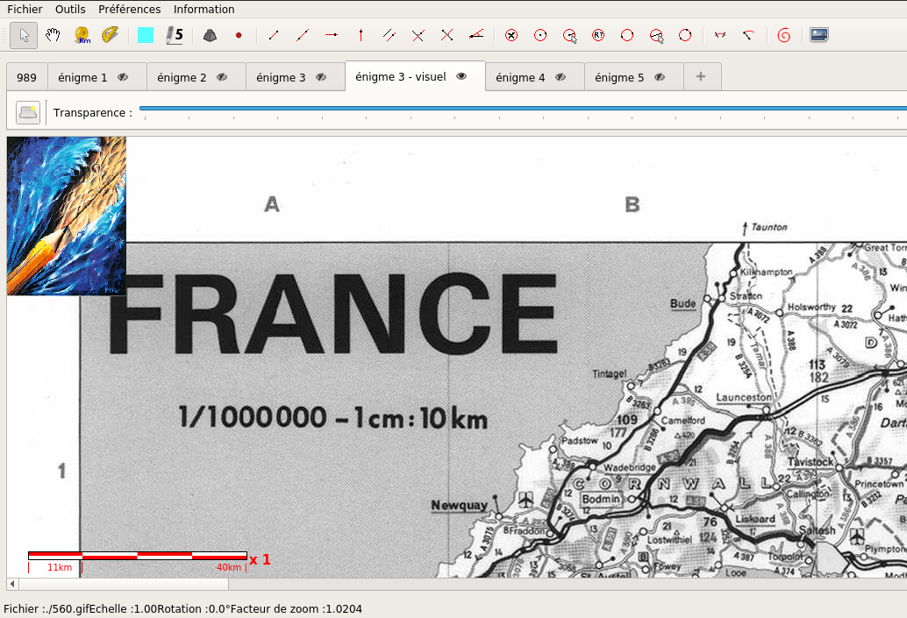
Reprenons point par point ces informations :
- A la création de mon projet (vous pouvez faire apparaître la fenêtre de création par [Control] + N), j’ai sélectionné « copier automatiquement les images externes dans le dossier ». Donc le visuel a été copié dans mon dossier de projet. La notation « ./ » [prononcée point-slash] est un alias informatique pour le dossier de projet. Ici le chemin « ./560.gif » me confirme la localisation correcte de mon fichier.
Si vous n’avez pas activé la copie automatique dont il est question ci-dessus, vous pouvez toujours vous rattraper dans le menu Préférence → cocher « Copier les images »
- Alors bien sûr, ce visuel est bien trop petit pour être utilisé tel quel. Il aurait même été malin de télécharger un visuel en plus haute résolution, ce que je vous conseille ! Par contre quelle que soit la taille du fichier importé, il sera difficile de trouver un visuel de taille parfaite, surtout pour la monstrueuse carte 989 maxi ! Heureusement il est possible de changer la taille de l’image importée, en utilisant soit les touches [+] et [-], soit la combinaison [Majuscule] + molette.

- Et vous l’avez deviné, il est aussi possible d’appliquer une rotation à l’image, cette fois en utilisant les flèches droite et gauche. L’image sélectionnée, les flèches permettent une rotation de 1 degré à chaque pression. Pour une rotation plus importante par sauts de 10°, utilisez la combinaison [Maj] + flèche droite ou gauche.
- Le facteur de zoom enfin n’est pas très bien placé, car il se rapporte à l’échelle de grossissement et non à la rotation. Il est possible de choisir 3 facteurs de zoom différents en appuyant sur les touches [0], [1] ou [2] du clavier alphanumérique ou du clavier numérique. Les valeurs précises de ce facteur ne sont pas importantes, je les ai trouvée par tâtonnement et compromis.

Si vous jouez un peu avec les indications ci-dessus, vous pouvez obtenir le résultat ci-dessous !
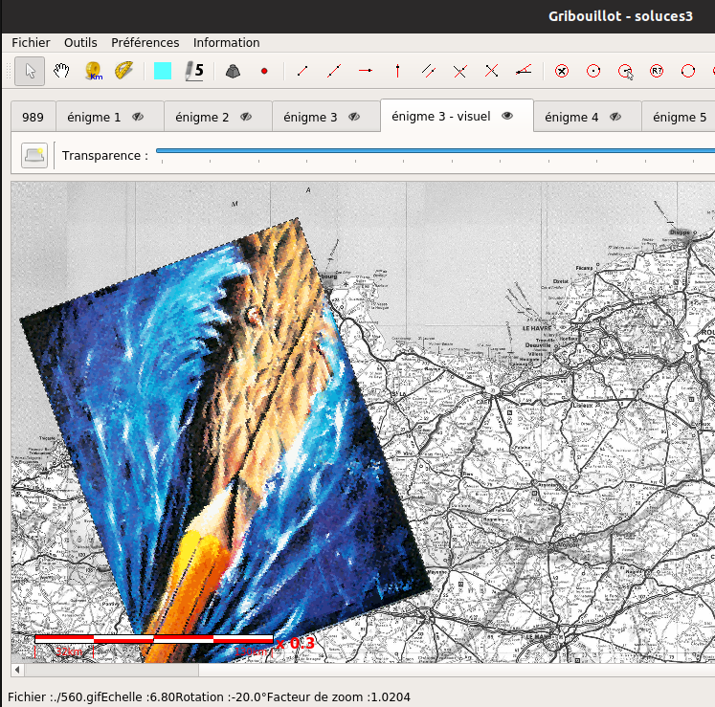
Il est maintenant temps de donner un peu de transparence à ce visuel, pour le placer plus précisément ou bien simplement pour voir par où passe ce fameux trait de crayon. Nous positionnons donc la glissière de transparence du calque à 50 % :
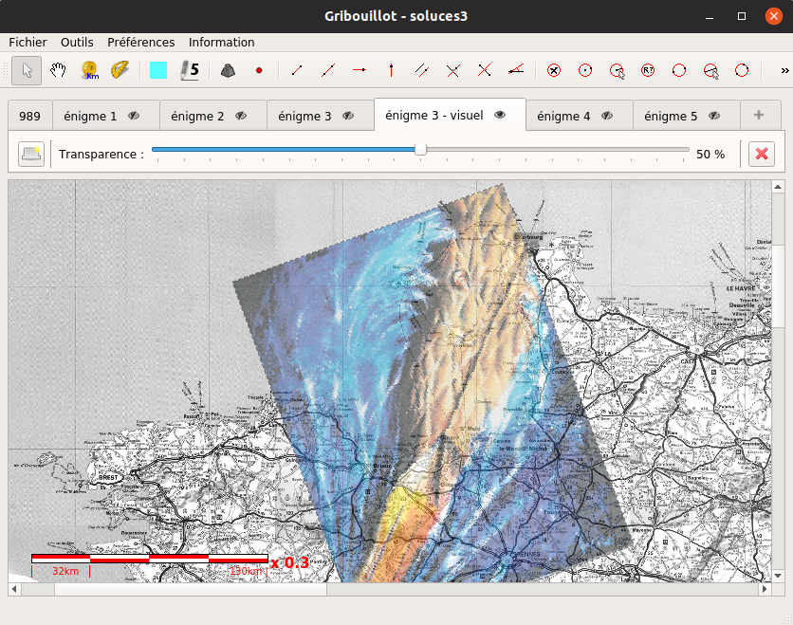

Avec ce dernier outil, comme vous pouvez le voir, quelques détails mineurs restent à améliorer pour Gribouillot. Mais au lieu de peaufiner l’ergonomie de la version 2, j’ai préféré me concentrer sur l’architecture, le code : ainsi dans les années à venir il sera très facile pour un autre programmeur ou moi-même d’apporter des retouches.
Nous avons presque fait le tour des fonctionnalités de Gribouillot, il n’en reste que 3 si je ne m’abuse que je vous détaille rapidement. Elles sont situées au niveau du menu Fichier et Préférences.
- Avec Fichier → Importer un calque vous pouvez importer un fichier XML de calque. Par exemple si vous travaillez en groupe sur le même fond de carte, vous pouvez vous échanger vos pistes en récupérant les fichiers XML correspondant dans votre dossier de projet. Dans le navigateur de fichier d’Ubuntu (et c’est similaire sous Windows) je vois les fichiers suivants dans mon dossier « soluces3 » :
- Le visuel 560.gif, copié automatiquement à l’importation,
- 6 fichiers XML correspondant à mes 6 calques
- Un fichier jpeg Michelin989maxi.jpg, copié ici à la création du projet
- Un fichier soluces3.grib contenant les paramètres du projet :

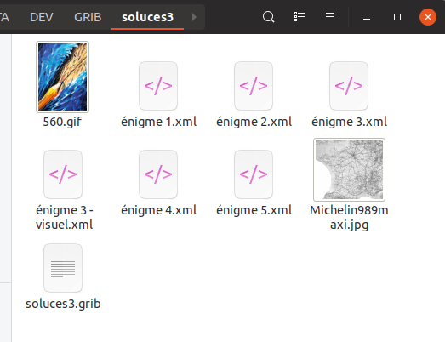

Je peux donc prendre par exemple « énigme 4.xml » et l’envoyer par e-mail à un collègue utilisant lui aussi la Michelin 989 grand format, avec si possible la même définition d’échelle !
Je peux aussi envoyer au collègue « énigme3 – visuel.xml » mais je dois penser à lui joindre le visuel justement ! Ou je lui envoie toutes mon dossier dans un fichier ZIP !

- Avec Fichier → Exporter la vue comme… je peux créer une capture d’écran qui ne prend en compte que la zone du fond de carte, avec un grand choix de format image (png, jpeg…). Je peux ensuite partager mes trouvailles plus simplement sur les forums ;-)
- Enfin avec Préférences→ cocher Sauvegarde automatique, mon travail sera sauvegardé toutes les x minutes, à vous de définir l’intervalle. Pour désactiver cette sauvegarde, mettez le nombre de minutes à zéro. Attention, la sauvegarde automatique ré-écrit sur les fichiers grib et XML existant, vous perdez donc la sauvegarde précédente en quelque sorte.

Postface
Voilà, vous avez entre les mains un super outil et vous n’avez donc plus d’excuses pour ne pas résoudre cette chasse. Elle dure depuis 26 ans au moment où j’écris ces lignes ! Alors je ne peux m’empêcher de partager mes pensées avec vous, sur l’utilité de cette recherche et l’énergie que nous y consacrons tous.
J’ai découvert l’existence de la chasse en 2008. Je ne me rappelle plus des circonstances. J’ai plongé tête baissée dans les énigmes, mais avec le recul je peux dire que j’ai surtout appris les « codes » de la chasse. En effet j’avais des idées de pistes, mais je les comparais systématiquement aux réponses connues, aux décryptages bien connus tel que l’utilisation des masses atomiques en 600. Je pense que c’est inconscient, à partir du moment où on a les idées des autres en tête, il est difficile de faire un travail vraiment original. Alors oui il faudrait conseiller aux « nouveaux » de ne pas lire les solutions existantes. Mais qui attaquerait un morceau tel que la Chouette, bien des années après la « mode » des chasses au trésor, et surtout après un quart de siècle d’échec de la part d’esprits brillants ? Pas moi, je répète, pas moi.
Une de mes premières grandes pistes était une Piste aux étoiles. Même si Monglane a un jour demandé à Max s’il était utile de lever la tête au ciel (MADIT No 40 DU 1995-08-21), Max a précisé maintes fois qu’il répondait au 1er degré. Donc la réponse négative de Max ne veut rien dire. La piste aux étoiles n’a jamais été strictement exclue de la résolution de la Chouette, à mon avis. J’ai donc cravaché sur cette piste deux ans, mais je dois avouer que c’est aussi grâce, ou à cause, de Mapannot. En effet j’étais parvenu à des constructions plutôt élégantes sur la 989, avec des tracés singulièrement symétriques. Durant ces deux ans je n’étais pas obnubilé par la Chouette, mais j’y revenais au moins une fois par mois, parfois des week-ends entiers. A l’issue, Max nous avait quitté, et j’allais moi aussi quitter la Chouette pour une année.
Avance rapide à 2011, la situation est un peu différente. La mort de Max est suivie d’un scénario politico-chouettesque des plus tragiques. L’atmosphère n’est pas au travail sérieux mais plutôt à l’attente de la publication des solutions, ou un geste des héritiers. De mon côté, je redécouvre le concept de méga-astuce. La méga-astuce, qui « n’arrive pas en fin de jeu », pose question. Une astuce n’est pas un décryptage. Rien ne sert non plus d’être un puits de science, le raisonnement ou le travail acharné ne relèvent pas de l’astuce. Une astuce est un déclic, une vision. Donc quelque part aussi un coup de chance ! Il faut être dans le bon état d’esprit au bon moment, en travaillant sur la bonne énigme. La bonne stratégie serait donc de revenir plusieurs fois à l’attaque des énigmes, à chaque fois avec un esprit frais et vidé des approches précédentes.
Et c’est là que mon esprit scientifique est mécontent. Car ce type de stratégie ne fixe pas de limite de temps à la résolution de l’énigme ! On est en face d’un problème qui peut être résolu en un an ou en mille. De plus la méga-astuce intervient « avant la fin du jeu » d’après Max, ce qui implique un goulot d’étranglement disons au mieux à mi-chouette. En amont de ce goulot le travail raisonné a un sens. Par contre tout ce qui se situe après le goulot est inaccessible, ce qui inclut à l’évidence certaines Indications Supplémentaires. Donc Max a peut-être l’impression d’en « avoir lâché » beaucoup, entre autre avec l’IS de la Mer Cantabrique, mais il n’a finalement peut-être pas lâché grand-chose…
Dans cette situation embarrassante, j’en ai tiré une conclusion. Pour moi, il est inutile de dépasser la 600 ou la 500 (5ème et 6ème énigme en acceptant l’ordre confirmé par Max) sans avoir eu une Grande Révélation. Donc entre 2011 et 2015, bien que je n’aie travaillé que de façon sporadique sur mes pistes, je m’en suis tenu aux énigmes 780 à 600, en acceptant Bourges en 530.
En vérité, c’est la 470 qui m’a le plus intrigué. On part sur une charade qui semble aussi simple que la 530, mais qui serait d’un ordre supérieur d’après Max. On a déjà au bout de 3 énigmes moult problèmes de points de passage et autre destination « unique » mais pas tout à fait. Pouah ! Et on tombe sur un décryptage A [espace] RONCEVAUX. Alors je me suis concentré sur ce fameux résultat. Mais donnons encore un peu de contexte…
A cette même période, 2011 / 2015, l’identité de Max Valentin est maintenant connue. Comme beaucoup je me suis donc intéressé à l’homme derrière le masque, Régis Hauser. Je découvre par la même occasion le reste de son œuvre dont le fameux Trésor d’Orval. Orval est machiavélique pour un chouetteur car il semble que Max donne des indices cachés sur la Chouette, sans jamais mettre les pieds dans le plat. En tout cas je retiens d’Orval l’incroyable pirouette des mots-croisés, que Max va finalement souffler à Monglane pour débloquer cette chasse (voir les solutions d’Orval).
Revenons donc à nos moutons roncevalliens avec l’outil mot-croisés en main. Je pense à l’époque avoir trouvé une astuce, qui est de placer A RONCEVAUX dans une grille de mot-croisés comme ceci:
A |  | R | O | N | C | E | V | A | U | X

Je passerais beaucoup de temps à explorer cette piste, très « astucieuse », mais sans résultat. Plusieurs autres pistes me paraissent intéressantes :
- la solution alternative à la 470 de Carl Corey sur les Sans-Hulottes, plus généralement toute solution alternative à la 470 et autres explications du A. Celle de Carl Corey étant la dernière aperçue.
- les solutions qui s’intéressent à la musique en général, Max était musicien dans un groupe.
- les solutions qui offrent des tracés symétriques, des axes de symétrie sur la carte.
- Les solutions se fondant sur les formats papier A0, A1, A4 etc.
- Une piste incluant Voltaire / Rousseau, à cause de l’IS « La faute à qui ? »

Mais je n’ai pas pris le temps d’explorer ces pistes, car une alternative s’est offerte avec les années : celle de « craquer » la chouette en rassemblant les informations périphériques à la chasse. Ces informations sont principalement contenues dans les Madits, mais elles englobent aussi le profil de Régis Hauser, ses autres chasses, ses livres. Dès 2012 par exemple j’ai posté sur Chwitter une carte des trajets possibles de Max cette fameuse nuit du 24 avril, en comptant qu’il avait mis entre 3h et 6h pour se rendre sur place. Ce calcul, difficile à l’époque de Max, était rendu très simple par l’existence de Google Map. Je me dirigeais donc au fil du temps vers une résolution « technique » de la Chouette, et non une résolution des énigmes. Je dirais que c’est un choix qui correspond à ma personnalité, et qui m’amuse surtout ! Chacun son truc, la Chouette est un jeu ! D’autres préfèrent les capillos, d’autres la découverte du patrimoine Français, d’autres creuser des trous… Au final personne ne trouve la contremarque mais chacun y trouve son compte ;)
Ma première approche technique est celle des reverse engineers. C’est un terme anglais mais utilisé sans traduction dans le monde informatique Français. Il désigne les ingénieurs qui partent d’un produit fini pour retrouver ses étapes de fabrication, une technique d’espionnage industriel plus ou moins légale. Dans notre cas, cela consiste à se mettre à la place de Max au moment de concevoir la Chouette, et tenter de reconstituer la préparation des énigmes. Vous comprenez peut-être enfin mon pseudo chouettesque ! Cette approche est très limitée car il faut dans l’idéal bien connaître Max ! Ce n’est pas un hasard si Phil d’Euck, un ancien collègue de Max, prétend d’ailleurs avoir trouvé la méga-astuce. Personnellement je le crois !
Ma seconde approche technique est, elle aussi, issue du monde informatique, c’est la technique de la force brute. Craquer un mot de passe par force brute consiste non pas à essayer de deviner un mot de passe sur des critères logiques (la date de naissance de l’utilisateur par exemple), mais tester tous les mots du dictionnaire ou toutes les dates de naissances possibles ! Seul la puissance des ordinateurs modernes permet ces approches. Au lieu d’estimer par exemple quelle est la meilleure façon de relier les 10 villes de la 580, l’approche force brute consisterait à tester toutes les combinaisons et voir ensuite comment elles s’enchaînent avec l’énigme précédente ou suivante. Prendre une mesure comme le pied du Roi ? Non, tester toutes les mesures existantes trouvées sur Wikipédia. Bref, vous comprenez le principe. Cette approche se heurte à de nombreuses difficultés, toutes inhérentes à la traduction de la Chouette en tant que problème informatique. Par contre, elle possède un avantage puissant. En 1993, Max ne pouvait pas imaginer les outils et la puissance de calcul dont nous disposons actuellement sur nos PC. Il a donc créé des fausses pistes « pièges à humains », mais n’a pas protégé sa chasse contre les approches force brute.
C’est dans cet esprit que j’ai commencé à coder Gribouillot en janvier 2015. Gribouillot apparaît comme une copie améliorée de Mapannot, mais son architecture logicielle est d’une toute autre catégorie. L’organisation du code permet à un informaticien de développer rapidement de nouveaux outils, dont des outils de force brute. Par exemple je peux noter les solutions complètes de 20 chouetteurs et compiler toutes les villes citées. Ensuite je rajoute un bout de code au logiciel qui relie ces villes de toutes les manières possibles. C’est un problème de combinatoire utilisant les factorielles, écrasé en quelques millisecondes par un ordinateur. De ce résultat, je peux facilement extraire par exemple toutes les combinaisons comportant des angles remarquables, des symétries, etc. Comme vous l’avez vu, le logiciel « sait » déjà si deux droites sont perpendiculaires, parallèles ou autre…
Je pense que de façon ultime, la solution force brute permettrait d’isoler une large zone, mais le reverse engineering serait alors obligatoire pour finaliser un point précis. Cependant comme dans l’approche traditionnelle qui cherche à résoudre par « astuce », le résultat n’est pas du tout garanti! En effet nous ne savons pas a priori si le dataset disponible, c’est-à-dire l’ensemble des informations que nous pouvons aujourd’hui raisonnablement rassembler, est nécessaire et suffisant pour résoudre la Chouette. Et il faut ensuite que des informaticiens compétents moulinent derrière leurs claviers ! On revient à une limite humaine.
Ainsi donc, pour conclure ce « discours de la méthode », aucune solution miraculeuse ne peut résoudre la Chouette d’Or. Personnellement, je ne cherche plus depuis 2015, je me contente donc de fournir un outil permettant de gribouiller, un outil pour grands enfants. Cela m’amuse tout autant car la programmation est un travail très créatif. Chacun y trouve son compte une fois de plus !
Je conclurai en soulignant les limites d’une résolution collaborative des énigmes de la chasse. Soyons francs, si des chercheurs se mettent à plusieurs cela ne va pas aider à trouver la méga-astuce. Cette astuce sera clairement un déclic de la part d’un unique chouetteur, une sorte d’alignement des étoiles qui crée l’Elu. Cependant le fait de publier ses solutions même au sein d’un groupe restreint permet de recevoir immédiatement un avis et de nouvelles idées. En particulier, les fausses pistes sont abandonnées plus rapidement. Les fausses pistes forment vraiment le verrou du jeu, et représentent 99,99 % des pistes trouvées jusqu’à présent ! N’oublions pas ça ! Dans l’idéal, pour débloquer le jeu, je suis totalement d’accord qu’il aurait fallu une IS supplémentaire. Une IS qui met justement sur la piste de la méga-astuce. Les deux dernières IS fournies restent mystérieuses mais semblent venir confirmer des points précis, plutôt que pointer vers la méga-astuce. Les trois habiles RDV semblent devoir valider une intersection de droites, et la ligne de mire semble être un élément de confirmation de Bourges comme point de passage de plusieurs droites.
Alors j’espère justement que cette documentation vous inspirera de « nouvelles idée » et que Gribouillot vous permettra un jour de tracer un trait que vous ne regretterez pas ;)

Amicalement,
Ludovic alias Reenigne, le 18/05/2019

